KUIS
Algoritma dan Pemrograman
Nama | : Anastasya Putri Kirana
NIM | : 2225250041
Kelas | : 3A
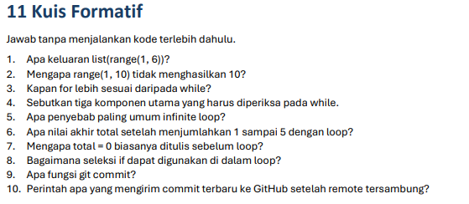
Jawaban Kuis Formatif:
- [1, 2, 3, 4, 5]
- Karena batas akhir pada range() bersifat eksklusif, sehingga angka 10 tidak ikut masuk.
- for lebih cocok digunakan ketika jumlah perulangan sudah diketahui atau berdasarkan suatu rentang tertentu.
- Tiga komponen utama while adalah: nilai awal, kondisi, perubahan/update nilai
- Penyebab umum infinite loop adalah kondisi perulangan tidak pernah menjadi False, misalnya variabel pengendali tidak pernah diperbarui.
- Total akhir setelah menjumlahkan 1 sampai 5 adalah 15.
- total = 0 digunakan untuk memberikan nilai awal pada variabel penampung sebelum proses penjumlahan dilakukan.
- if dapat digunakan di dalam loop untuk melakukan pengecekan atau menentukan tindakan berdasarkan kondisi pada setiap perulangan.
- git commit digunakan untuk menyimpan/mencatat perubahan yang sudah dibuat ke dalam riwayat Git secara lokal.
- Git push

